商经社
类别: 学术类,其外在价值由实践活动体现.
宗旨: 培养一批积极向上的人,锻炼一批头脑灵活的人,服务一批需要帮助的人,让人们具备生存、经营、适应社会的能力,并有所作为.
活动范围:社团内部、系部和社会实践相结合.具体分培养商业头脑、文艺和视频处理方面.
活动方式:文艺聚会形式、系部活动形式、社会实践形式.
联系方式： 15720308970 18632730206
QQ群： 127222984

商经社模拟招聘大赛是商经社的主打活动，它通过企业与学生之间的直接沟通，使学生对自身的职业规划和目标有更清晰的认识和定位，同时也是企业挖掘和培养优秀人才的优秀平台。模拟招聘在每学年的第二学期举行，邀请诸多企业领导和负责人参与其中，力争使大学生的求职能力得到质的提升，帮助更多的人寻求发展方向。

模拟招聘以其最真实的职场需求，最直面社会的能力考验，吸引着越来越多的有志青年的参加。模拟招聘，沧州师范学院中的“职来职往”。你，不容错过！

获得模拟招聘大赛第一名的朱珈琪同学在比赛中吸引诸多企业的兴趣，在获得第一名之后，沧州蓝岛服饰和麦当劳沧州店对朱珈琪进行了“哄抢”，邀请当时为大一的朱珈琪同学在毕业之后到两家公司工作。

大赛评委对参赛选手进行点评
由右致左依次为：沧州师范学院法政系谷良峰书记、沧州华宇微生物科技公司王经理、麦当劳沧州公司吴经理、沧州苏宁电器人力资源部朵部长、沧州蓝岛服饰公司人力资源部代表

沧州师范学院法政系书记谷良峰对模拟招聘大赛进行点评
模拟招聘大赛从创办至今，以其新颖的比赛模式和创意以及对当代大学生的重要指导作用，收到了各级领导的支持和指导。
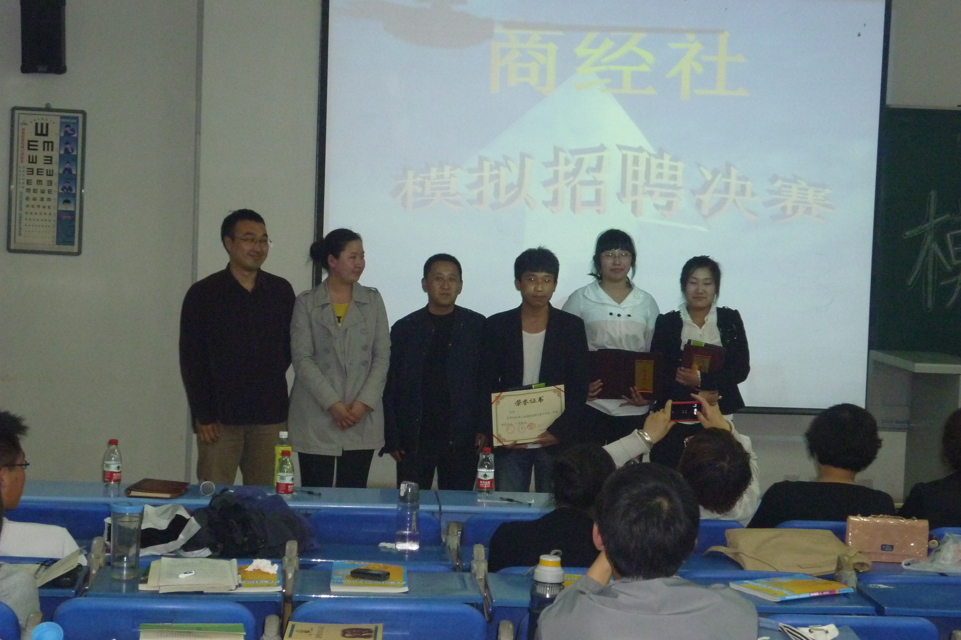
企业代表和获奖选手合影留念

合影留念
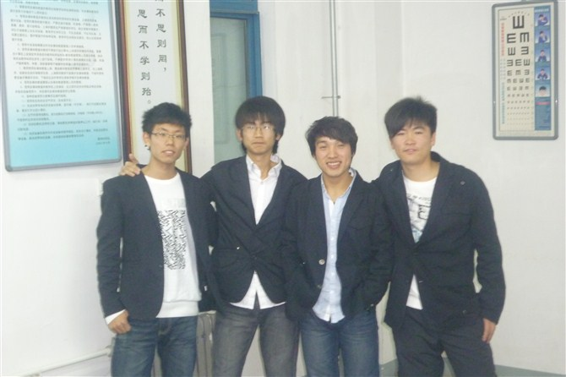
斩获法政系九大社团辩论赛桂冠的商经社


获奖作品展示
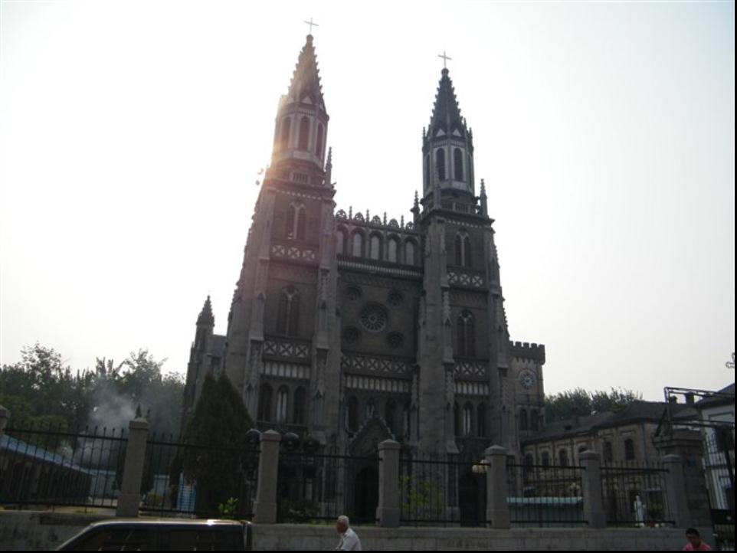
获奖作品展示

获奖作品展示

获奖作品展示

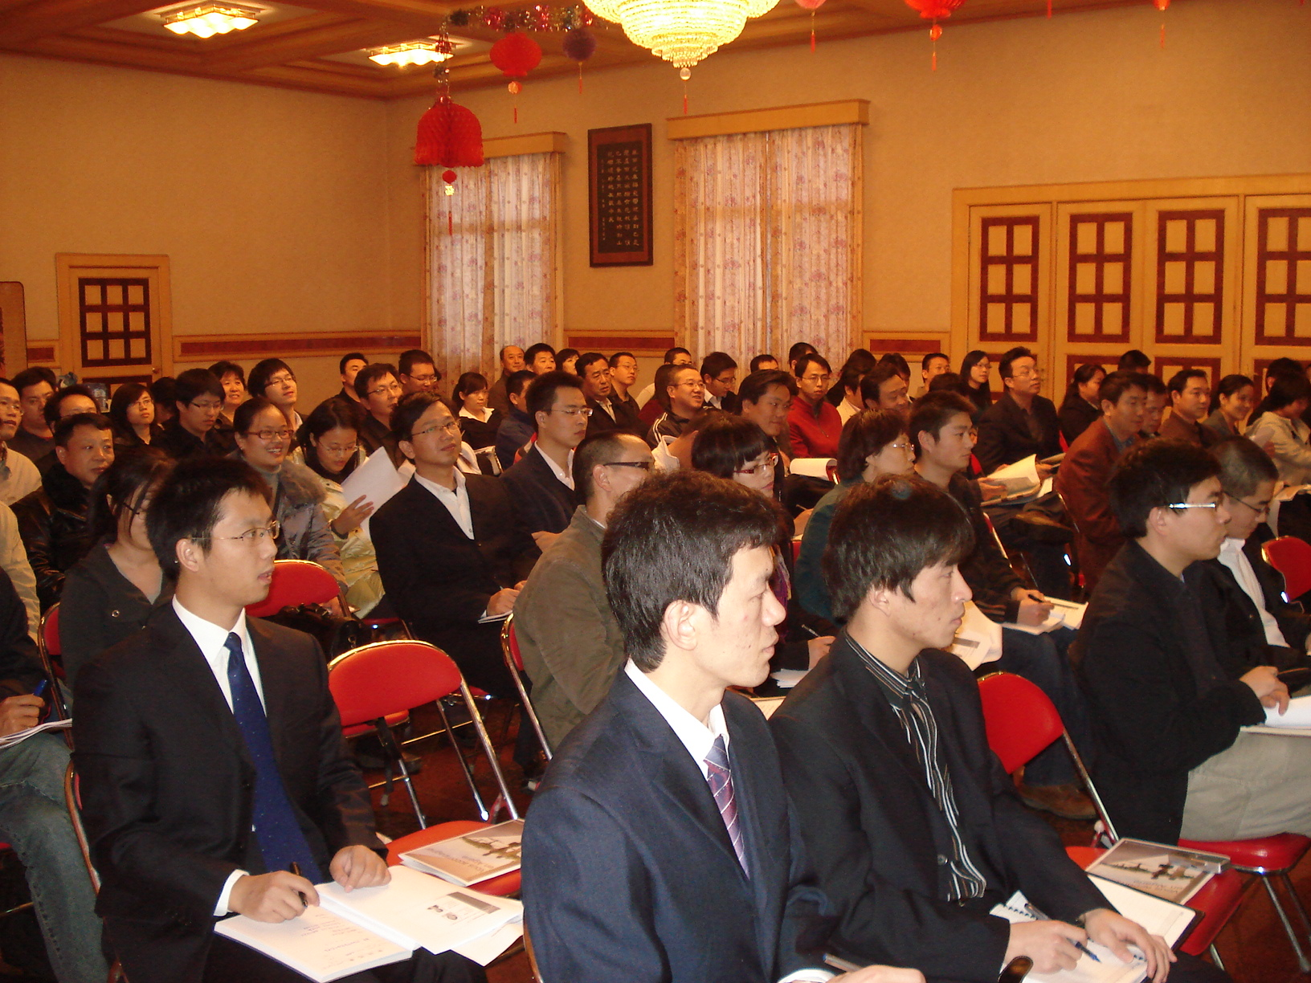
商业讲座
商经社不定期邀请各个企业代表为广大学生进行商业性质的讲座，提示广大大学生的商业思想并传授一些商业技巧
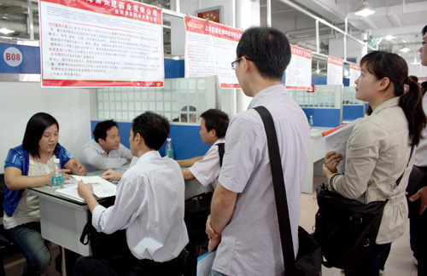
社会就业调查
针对当代大学生的就业问题，进行实地的社会调查，收集第一手的社会实践资料，并针对发现的问题提供解决方案

商经社长期合作伙伴

商经社长期合作伙伴

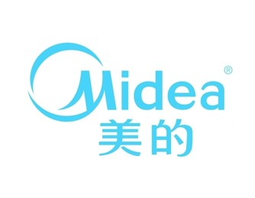
商经社长期合作伙伴


商经社长期合作伙伴
商经社与诸多企业有着密切联系，并未广大学生提供实践兼职机会

